
音乐.美术教研组
主动发展
2010年12月简报

艺术的旋律
记学校开学典礼文艺演出
为迎接开学初举行的校开学典礼，音乐组积极配合领导并组织学生利用课余时间和双休日来校参加节目排练。其中大合唱节目《我的祖国》涉及到高一2班和高一6班部分同学，班主任王芬老师和黄国林老师也积极配合动员，在校期间，学生能做到高效率地完成任务。
这次开学典礼节目古筝齐奏《春到湘江》还特邀了正衡初中部的3位女同学，她们的精彩演出也获得了师生们的一致好评。
铿锵有力的诗朗诵《少年中国说》，云集了我校高一和高二的朗诵精英们，她们的演出让师生们听了倍感振奋。
歌伴舞《阳光路上》的排练是在寒假中进行的，由高一年级8位女同学担当伴舞，在假期中，她们能积极参加排练，不畏辛苦，精神可嘉。高二年级金艺的演唱也打动了在座的各位。
寒假虽然短暂，但是在短暂的时间内，我们为开学典礼的顺利进行做出了更大的努力。在接下来的4、5月份还即将举行我校“一中之春”的演出和常州市中小学短剧比赛，为此，我组会更充分地做好准备工作，争取圆满结束。(肖莉)

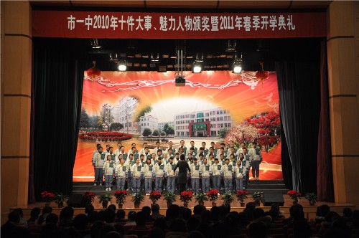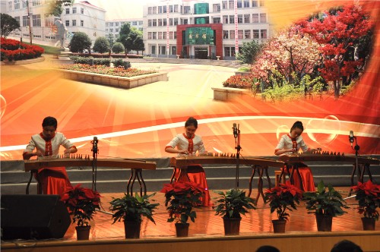

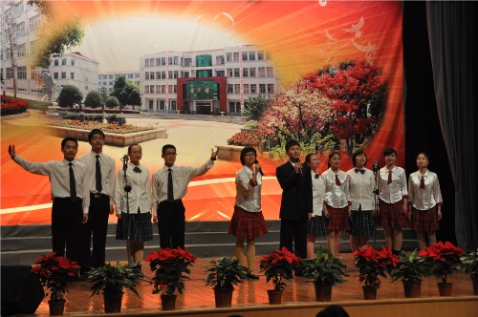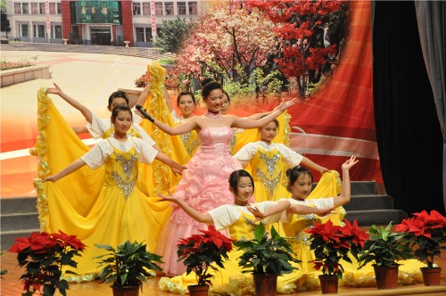

中国的美术馆免费开放,素质教育的福音
文化部、财政部最近出台关于推进全国美术馆、公共图书馆、文化馆(站)免费开放工作的意见，根据两部门出台的意见，要求今年底之前国家级、省级美术馆全部向公众免费开放；全国所有公共图书馆、文化馆(站)实现无障碍、零门槛进入，公共空间设施场地全部免费开放，所提供的基本服务项目全部免费……这是继2008年博物馆、纪念馆实现全面免费开放后推进公共文化服务体系建设的又一重要举措。
看到此报道，我首先想到台湾著名作家龙应台关于一个国家或一个现代城市应该实行怎样的“文化政策”的理解：在现代的国家或城市里，文化政策究竟是什么呢？政府，好比一个巨大的机器，数不清、看不明白的齿轮在各个角落里轰轰运转，各司其职，可是文化渗透在生活的所有层面，同时文化决定一个社会的整体发展方向，文化要激活势必要运动到机器中所有的齿轮，所以，文化政策不过是一套政府机制，以文化发展为目标，将各个“齿轮”所司的大小政策进行整合，透过这一套机制，一个城市或国家的文化愿景清楚浮现……
我国美术馆、公共图书馆、文化馆实现全免费开放，这正是我们国家一种新的、深具眼光的文化政策的体现，这种文化政策，让我们看到了发展文化事业的宏大理想，清晰地反映了对文化的尊重态度，充分理解了文化的发展规律，明确了文化大众是文化生活的主体，真正认识到大众的文化需求是什么，实现和满足了社会大众基本的文化愿望、愿景，其倡导的文化理念、文化精神、文化方向，是符合文明社会的进步发展，和时代前进的发展方向的。
一个城市、一个地方的美术馆、文化馆、图书馆、博物馆等，是社会的基础文化设施和文化资源，是文化大众应该享受的基本的文化生活，是社会大众获得审美的熏陶、文化知识的影响、艺术素养的培养的渠道和方式，但是，作为大众吸收文化艺术的方式，这些文化设施和文化资源，或因相关政策规定，或因缺少，或因高门槛、高收费，或因功利化、商业化、奢侈化的追求，还远未能成为大众的文化生活中的主要内容，远未能满足社会大众日益增长的文化需求。所以，我国美术馆、公共图书馆、文化馆实现全免费开放，对广大的民众，提供了更多的吸收和接触文化的条件和机会，让人们认识到文化对于生活的意义，真切地感受到文化艺术为他们的生命和生活带来的新的巨大好处的可能性，真正成为文化的受益者。
随着现代科学技术、经济的发展和进步，已有可能公平地把文化的权利分配给大家，为整个社会人人享受，而无损于文化的发展。所以，从本质上说，现代、文明社会中文化的发展一直是按照文化民主化的道路发展的。譬如，世界上一些文化发达的国家、城市，它们的博物馆、艺术馆，大都是参观免门票的，欣赏者的数字因而激增，国民的艺术教养、美学素养因此得以提升。让大众成为美术馆、图书馆、博物馆、文化馆等这些文化设施、资源的拥有者和享受者，这重视和强调的都是文化的民主化，文化的大众化。今天，享有文化权利已经愈来愈被认为是文明世界人的一个基本权利。让大众拥有这一文化权利，文化就应该是普及的，是大众的，全民的，是公众深度参与的，文化就应该是民生必须，是真正成为普通大众生活的一部分的共享。有文化学者说得好：今天，保证文化权利乃至提供文化权利已成为一个国家的崇高任务之一。由此不难理解，我国美术馆、公共图书馆、文化馆实现全免费开放，这样的文化举措，有着非凡意义！

